**Js基础**

## **命令行Hello world**

1. 在f12窗口中运行console.log(‘hello world’)，截图
2. 在f12窗口运行alert(‘hello world’)，截图
3. 在f12窗口中运行document.write(‘hello world’)

## **网页Hello world**

1. 用内联式写入代码document.write(‘hello world’)，截图
2. 用外链式写入代码document.write(‘hello world’)，截图
3. 用行内式编写代码，使点击按钮时，和点击链接时弹出提示框，截图

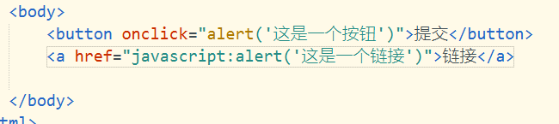

1. 定义一个变量a，他的值是hello world，使用alert输出它，截图
2. 使用prompt接收一个输入，并提示用户输入用户名，并打印，你好，xxx（xxx为接收的输入），截图

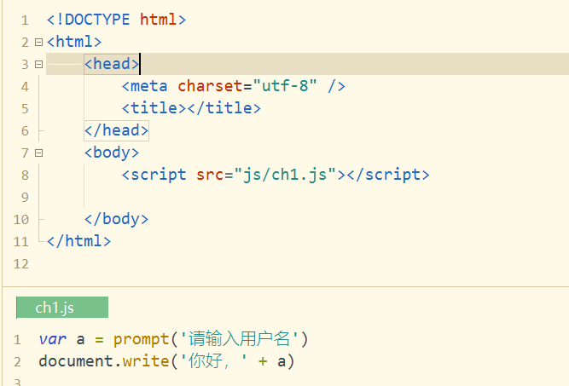

## **数据类型**

1. 使用prompt接收一个输入，并提示用户输入一个数字，将这个数字的数据类型打印在网页上，数据类型是？

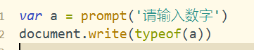

1. 使用prompt接收一个输入，并提示用户输入一个数字，求这个数字的两倍，截图

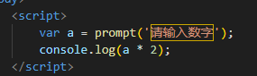

3. 使用prompt接收一个输入，并提示用户输入一个数字，求这个数字+3的结果，截图

## **运算符**

1. 定义一个变量a的值是3，打印定义变量b为++a，打印换行符，定义变量c为a++，打印c，截图
2. 完成如下代码的测试，截图

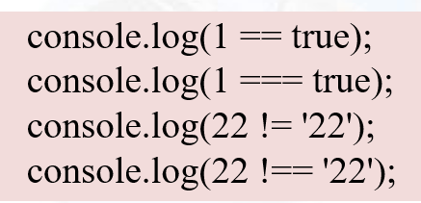

1. Prompt接收用户输入的一个成绩，定义变量result，若成绩小于60分，将result赋值为不及格，否则，赋值为及格，打印result到页面中，截图

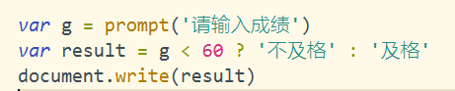

1. Prompt接收用户输入的一个成绩a，prompt获取成绩b，定义变量result，若ab成绩都及格了，将result赋值为都及格了，否则，赋值没有全部及格，打印result到页面中，截图

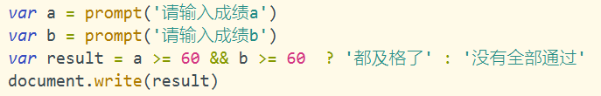

1. Prompt接收用户输入的一个成绩a，prompt获取成绩b，定义变量result，若ab成绩中至少有一门及格，将result赋值为至少及格一门，否则，赋值全部没有及格，打印result到页面中，截图

